**Homme tué et découpé à Melrand : le couple se rejette les responsabilités**

**Le 29 janvier 2017, le corps brûlé et découpé d'un homme était retrouvé à Melrand (Morbihan). Un couple est accusé mais se rejette les responsabilités.**

Publié le 25 Fév 19 à 9:08

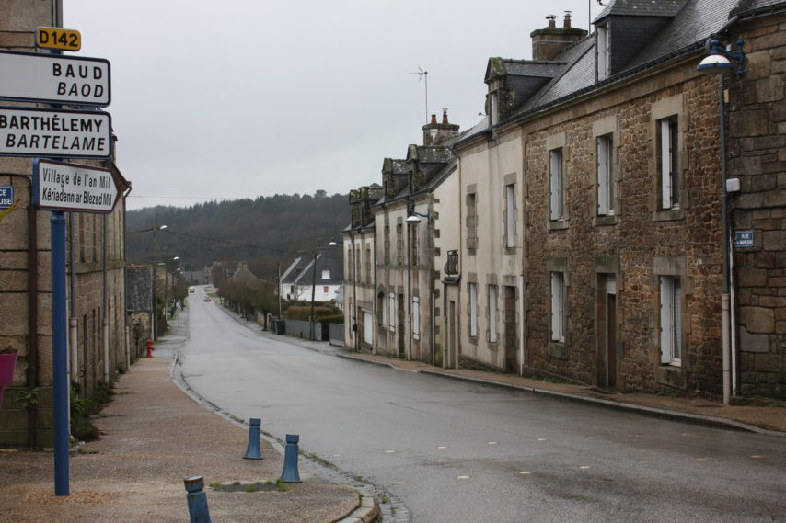C’est dans cette rue de Melrand que le drame s’était produit en janvier 2017 (©La Gazette du Centre Morbihan)

**La chambre de l’instruction de Rennes** a décidé de maintenir en détention provisoire la femme suspectée avec son compagnon d’avoir tué, **découpé et brûlé le corps d’un trentenaire à Melrand** (**Morbihan**) **le 29 janvier 2017**. La reconstitution organisée sur place en octobre dernier a donné lieu à de nouvelles demandes d’**expertises médicales**.

Lire aussi : [Melrand. Reconstitution du meurtre ce jeudi](https://actu.fr/bretagne/melrand_56128/melrand-reconstitution-meurtre-ce-jeudi_19136649.html?utm_source=actu.fr&utm_medium=alireaussi)

**Sur fond d’alcool et de drogues**

« Je suis innocente », a une nouvelle fois répété la femme de 37 ans accusée du meurtre de **Sébastien Legendre** dans sa propre maison au mois de janvier 2017.

En visioconférence depuis la prison des femmes de Rennes, elle demandait jeudi 21 février à être remise en liberté sous contrôle judiciaire chez ses parents, dans l’Oise.

Le jour du meurtre, la victime sortait de prison et avait rejoint un couple dont l’homme avait partagé sa cellule. L’après-midi puis la soirée, sur fond d’alcool et de prise de drogues dures, avait complètement dérapé.

Le couple avait tué son « invité » à coups de couteau, avant de le découper en morceau et de brûler une partie du corps dans la cheminée.

**Aucun témoin extérieur**

La présidente de la chambre de l’instruction a expliqué :

Le problème, c’est qu’il n’y a aucun témoin de cette scène de violence. Nous n’avons que les explications des deux protagonistes qui s’accusent mutuellement dans des versions complètement divergentes.

Selon la femme, son compagnon aurait égorgé son ancien co-détenu pour une histoire de cocaïne.

Selon le conjoint, c’est elle qui aurait porté les coups de couteau, agacée par les mains trop baladeuses du trentenaire qui fêtait sa liberté retrouvée.

Le couple a tout de même réussi à lui faire donner son numéro de carte bleue, puisque 50 euros ont été retirés au distributeur après la mort de la victime.

**Nouvelles expertises médicales**

Quand au découpage du corps, la femme réfute y avoir participé car c’était « trop dur physiquement », même si son compagnon l’aurait « forcée à toucher les outils pour l’impliquer ».

Mais son conjoint précise que c’est elle qui en a eu l’idée. Elle l’aurait ensuite aidé à transporter et brûler les morceaux du cadavre. Elle aurait également fait le ménage dans la maison, car « sa fille organisait une soirée le lendemain ».

Au mois d’octobre 2018, une reconstitution a eu lieu dans la maison du crime, à Melrand, pendant toute une journée, afin de confronter les versions des mis en examen et de débusquer les incohérences dans leurs témoignages respectifs.

« Des examens médicaux supplémentaires sur la victime ont été ordonnés par le juge d’instruction à la suite de la reconstitution, explique l’avocat général, en demandant à ce que la femme mise en examen reste en détention provisoire jusqu’à la fin de l’enquête. Les experts vont devoir déterminer précisément la chronologie des lésions.

C’est très important pour savoir si elle dit la vérité ou non.